Конспект открытого урока по английскому языку (по ФГОС) в 4 классе
Тема урока: «Food: Now I know»
УМК Н. И. Быкова, Д. Дули, М. Д. Поспелова, В. Эванс «Английский в фокусе» ("Spotlight - 4")
Учитель: Рагулина Валентина Григорьевна
МБОУ»Журавлёвская школа»

Тема урока: «Food: Now I know». Module 3 «Tasty treats!»
Тип урока: урок актуализации знаний и умений.
Цель урока: повторение изученного языкового материала модуля 3 «Tasty treats!» и подготовка к выполнению модульного теста; выявление затруднений в индивидуальной деятельности каждого ученика.
Формирование УУД:
1) предметные
- активизировать и совершенствовать активный словарный запас обучающихся по темам: «Продукты», «Ёмкости», «Покупки в магазине»;
- активизировать и совершенствовать грамматический материал (наречия степени, модальный глагол may);
- развитие и совершенствование фонематического слуха и произносительных навыков, навыков чтения, аудирования и говорения.
2) метапредметные:
- развивать логическое мышление, память, внимание, наблюдательность, речь (устную и письменную), языковую догадку, учить анализировать, систематизировать и обобщать информацию;
- формировать и развивать учебно-организационные умения и навыки (взаимоконтроль, самостоятельная работа, коллективная деятельность);
- развивать способность к рефлексии, как важнейшей составляющей умения учиться;
- развивать умения высказывать и аргументировать свою точку зрения.
3) личностные:
- развитие умения работать в коллективе и индивидуально;
- воспитывать интерес к многообразию средств английского языка, культуру речи, внимание, чувство ответственности за получаемые знания;
- развивать настойчивость и умение преодолевать трудности для достижения намеченной цели.
Планируемые результаты:
Предметные: коммуникативные умения (аудирование): воспринимать речь на слух в аудио- и видеозаписи.
Коммуникативные умения (чтение): читать про себя и определять верные или неверные утверждения.
Языковые средства и навыки оперирования ими (грамматическая сторона речи): правильно употреблять наречия степени и модальный глагол may.
Метапредметные (универсальные):
Коммуникативные УУД: адекватно использовать речевые средства для построения диалогического высказывания.
Регулятивные УУД: осуществлять самоконтроль, оценивать правильность выполнения действия на уровне адекватной оценки соответствия результатов требованиям данной задачи.
Познавательные УУД: проводить рефлексию.
Личностные УУД:
формировать адекватное понимание причин успешности/неуспешности учебной деятельности, формировать способность к оценке своей учебной деятельности.

Формы работы: фронтальная, индивидуальная, парная.
Методы: аудиовизуальный, наглядно-образный, практический, самоконтроль.
Применяемые технологии: ИКТ, игровые, здоровьесберегающие, технология оценивания учебных результатов, технология дифференцированного обучения.
Дидактические средства: учебник «Spotlight - 4», листы самооценки учеников «Student's Self-Assessment Form» (Приложение № 1), карточки с домашним заданием.
Оборудование: компьютер, мультимедийный проектор, экран, мультимедийная презентация.
Ход урока
1. Организационный момент.
T: Good morning, children!
C: Good morning
T: Sit down, please.
T: Tell me, please, what date is it today?
C: It's…
T: What day of the week is it today?
C: It's….
T: What's the weather like today?
C: It's…
2. Постановка цели и задач урока. Мотивация учебной деятельности учеников.
Teacher: Now children look at the slide. What are we going to speak about today?
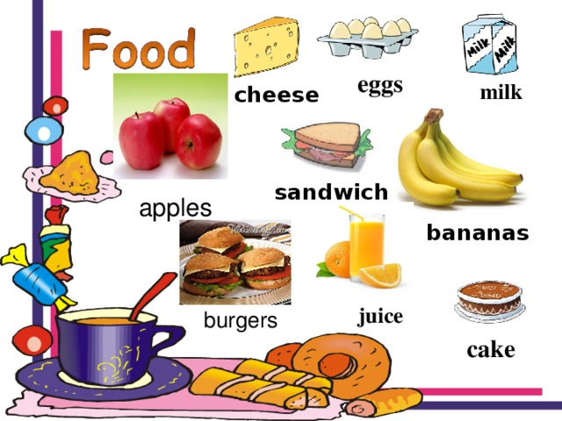

Teacher: You are right! We will revise the material on the topic «Food».
Задание на логическое мышление «Найди лишнее слово». Какая тема объединяет три слова в каждой цепочке?
Game «One odd word».
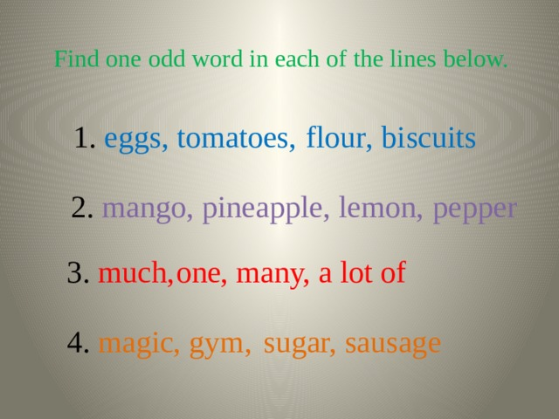

3. Фонетическая зарядка:
T: Look at the interactive board.
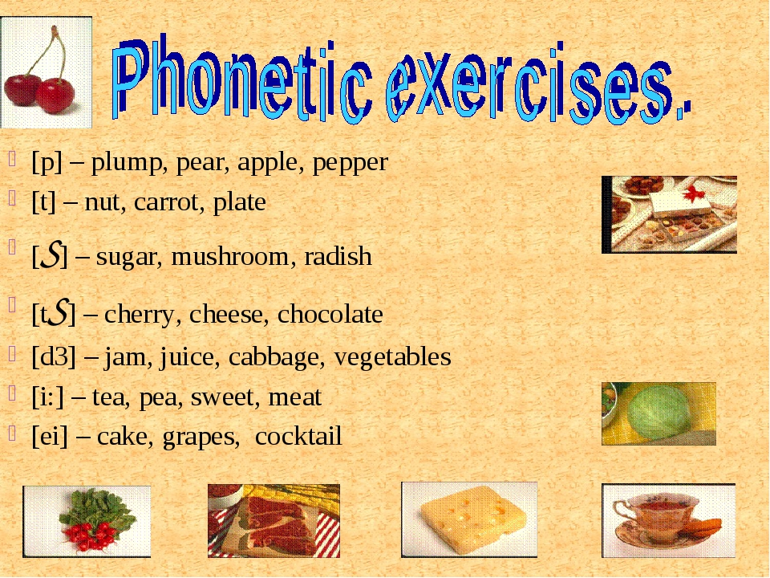

Задача обучающихся назвать звуки и прочитать слова с данными звуками. Работа идёт сначала в парах, затем учитель проверяет обучающихся.
4. Повторение лексики по теме "еда"
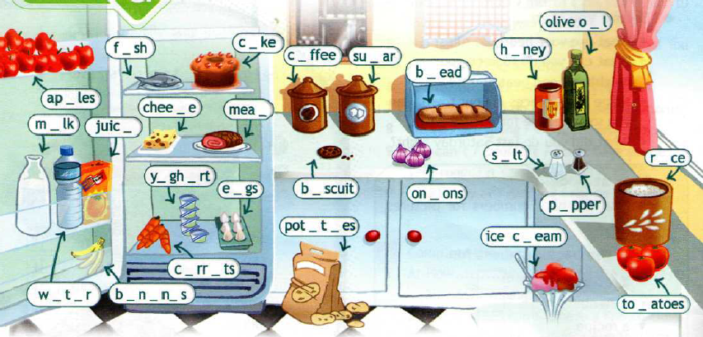
Fill in the missing letters.
На доске слайд с картинками продуктов, в словах пропущены буквы. Задача обучающихся поставить правильные буквы (интерактивная доска, дети пишут маркерами). Проверяет правильность написания ученик, выбранный в качестве учителя.
5. Речевая разминка-“Answer me!”
Учитель раздает детям по три карточки каждой паре с изображением продуктов и учащиеся задают друг другу вопросы: Can you pass me the butter, please? – Sure. Here you are! – и протягивают нужную карточку. Учитель в это время проходит между рядами и помогает, если есть необходимость.

6. Разгрузочная пауза-физкультминутка.
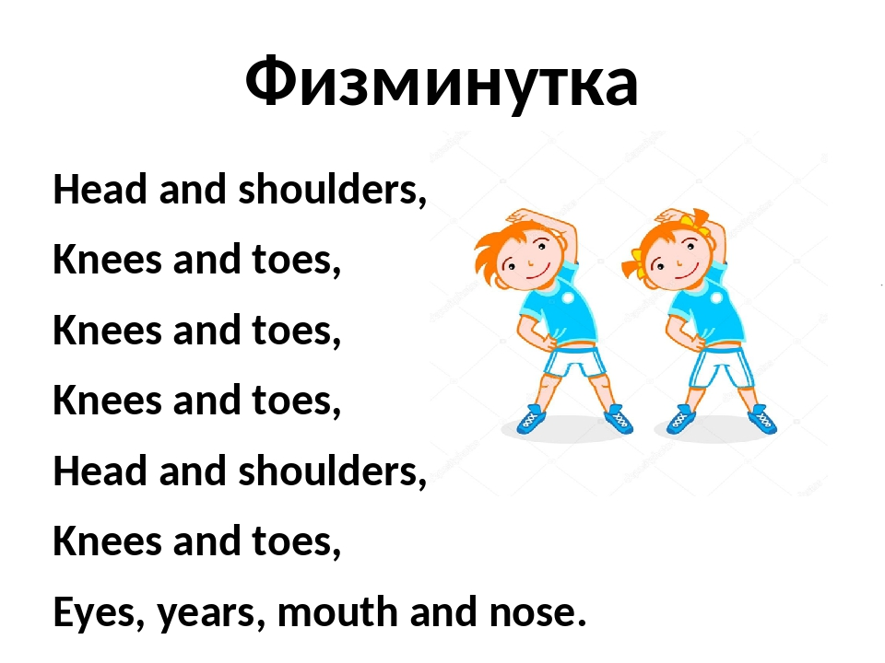

Видео: https://www.youtube.com/watch?v=WX8HmogNyCY

7. Объяснение нового материала "much, many, a lot"
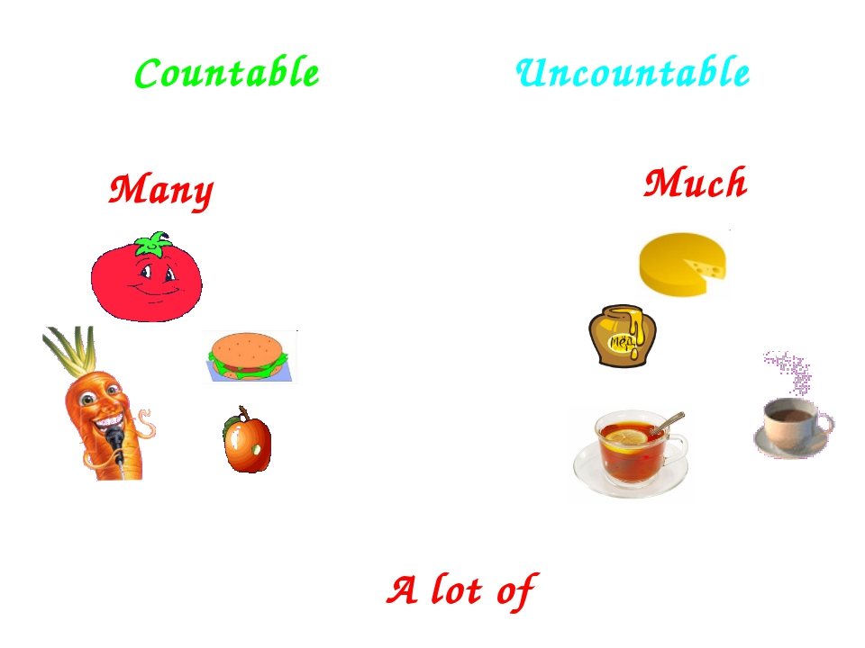

На доске слайд. Учитель показывает на картинку с изображением помидора, морковки, яблока и гамбургера и считает (One tomato, two tomatoes…)
We can count tomatoes Учитель объясняет учащимся, что помидор – исчисляемое существительное, обращая внимание на слово «countable»
Затем обращает на другие картинки. Все пытаются посчитать, понимая, что это сделать невозможно. Таким образом дети приходят к выводу, что есть продукты, которые называются «uncountable»
На доске появляется следующий слайд, на котором изображено правило употребления слов «much, many, a lot of» Обучающиеся уже знакомы со знаками «-«, «+», «?» ( обозначения повествовательного, отрицательного и вопросительного предложения) Дети сами выводят правило употребления « much, many, a lot of» в разных типах предложения (учитель направляет). Затем дети открывают тетради, пишут число и переносят правило в тетради.
На доске : « The (дата) of (месяц), (день недели»
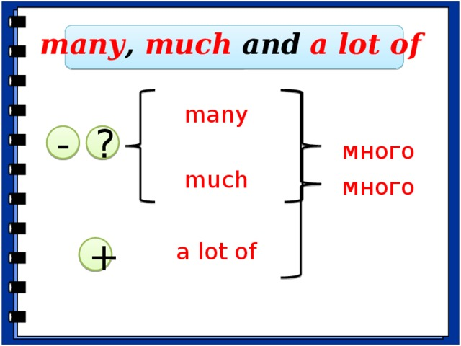

8. Разгрузочная пауза-физкультминутка для глаз.
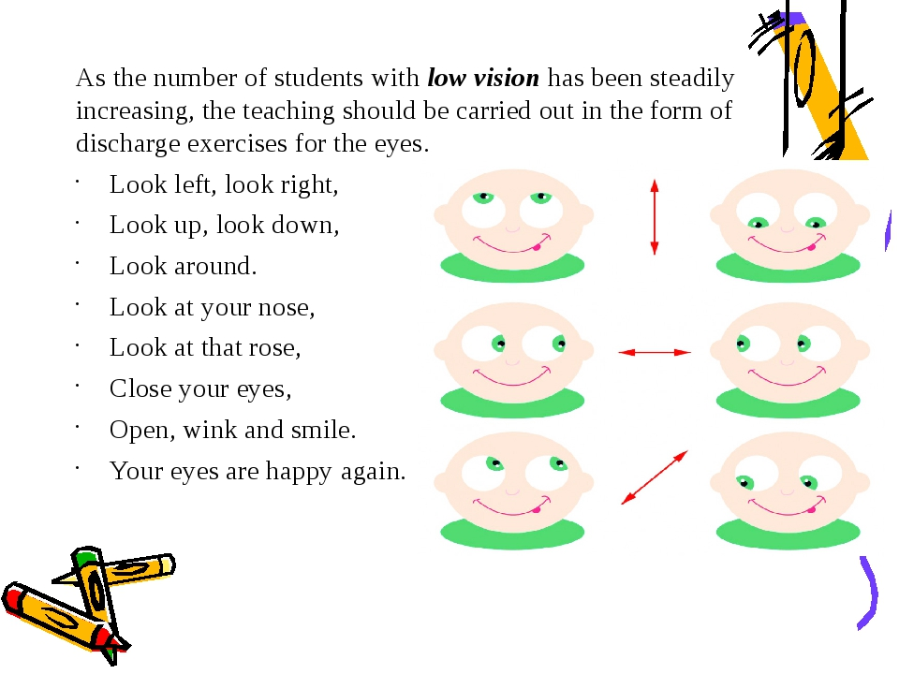
9. Закрепление нового материала
Учащиеся подбирают слова How many/How much к существительным ex.2,p.23 Spotlight 4 и ex.5,p.44 ( Н.И.Быкова , М.Д.Поспелова “Сборник упражнений” ).
10. Просмотр мультфильма
Видео: https://www.youtube.com/watch?v=DGAb6QOaaKQ
Просмотр одной из серий мультфильмов об инопланетном существе, которого зовут Gogo "What do you like?"
11. Рефлексия
Teacher: Pupils, tell me, please, what did you like at our lesson?
Ребята, скажите, пожалуйста, что вам понравилось на уроке?
(предоставить слово учащимся).
Teacher: Now please draw how you feel!

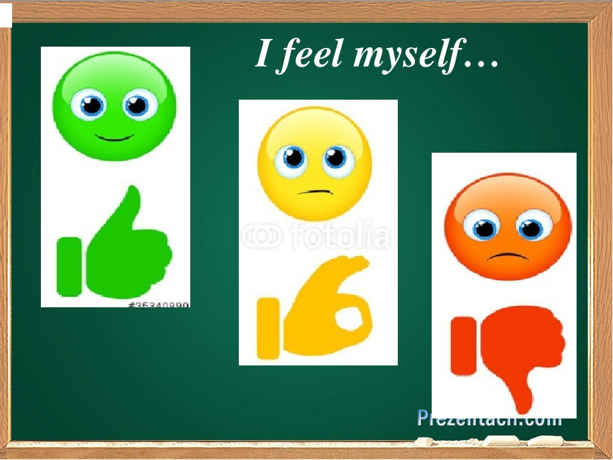
На доске слайд с тремя смайликами. Каждый ученик рисует в тетради один из смайликов, затем учитель просит поднять тетради и смотрит рисунки.
Выставление оценок ,благодарность за работу.
You worked very hard and well today. I’ll give excellent marks to…
Good marks to…
Thank you for the lesson.
Задание на дом с пояснением.

